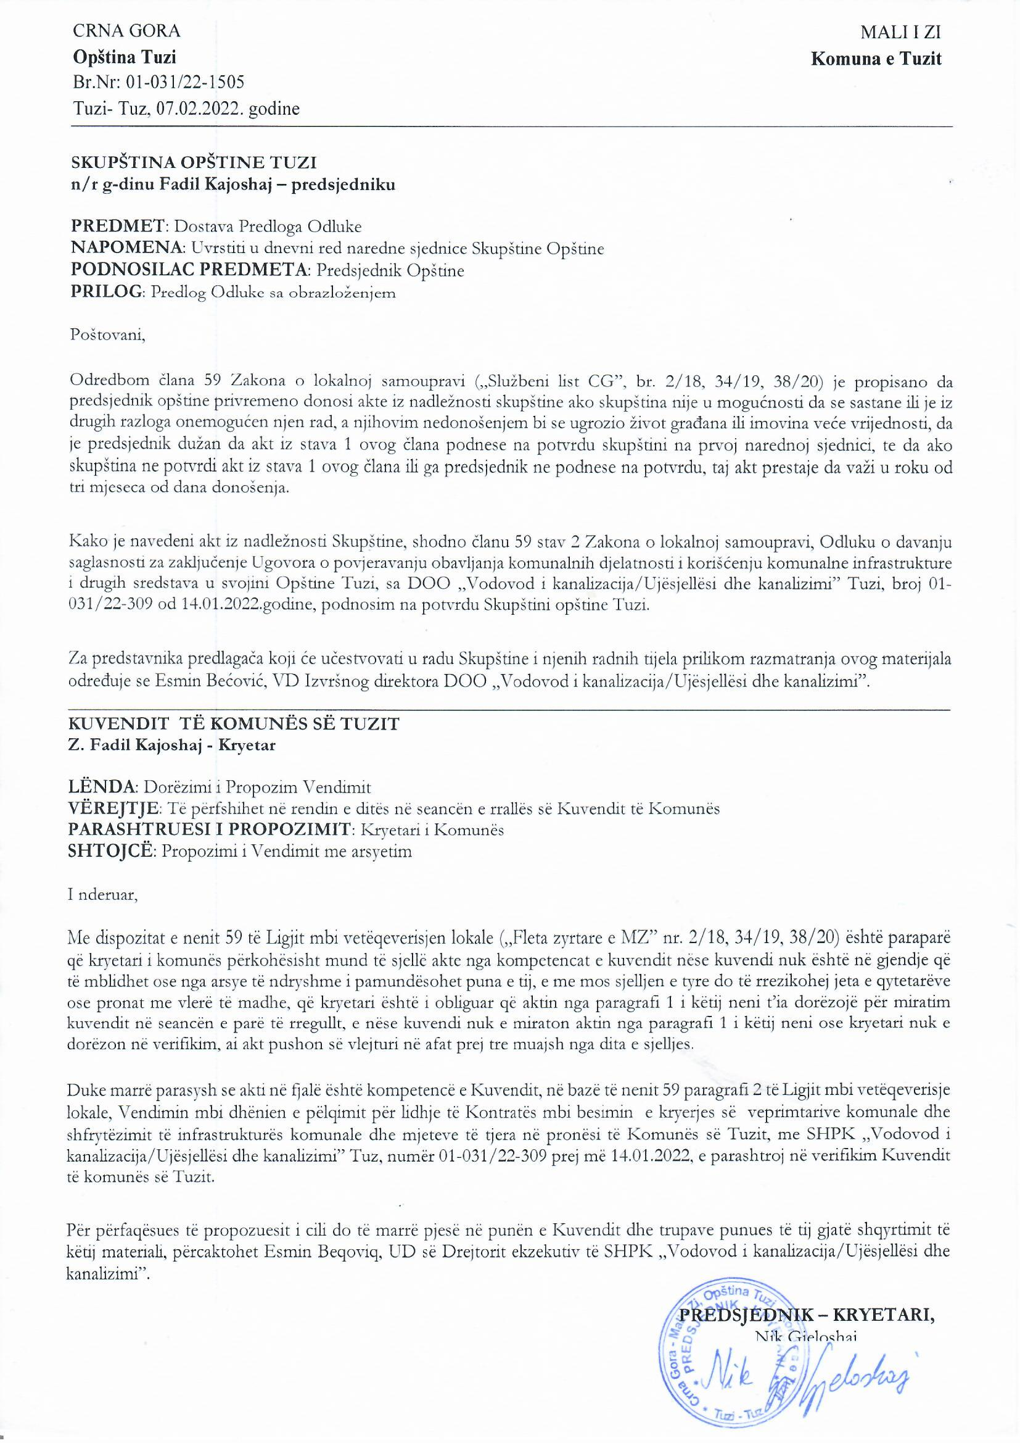
Na osnovu člana 38 stav 1 tačka 2, a u vezi sa članom 59 Zakona o lokalnoj samoupravi („Službeni list Crne Gore”, br. 2/18, 34/19, 38/20), člana 74 stav 2 Zakona o komunalnim djelatnostima („Službeni list CG”, br. 55/16, 74/16, 2/18 i 66/19), na sjednici Skupštine opštine Tuzi održanoj ______.2022. godine, donijeta je

ODLUKA
o potvrdi Odluke o davanju saglasnosti za zaključenje Ugovora o povjeravanju obavljanja komunalnih djelatnosti i korišćenju komunalne infrastrukture i drugih sredstava u svojini Opštine Tuzi, sa DOO „Vodovod i kanalizacija/Ujësjellësi dhe kanalizimi” Tuzi

Član 1
Potvrđuje se Odluka o davanju saglasnosti za zaključenje Ugovora o povjeravanju obavljanja komunalnih djelatnosti i korišćenju komunalne infrastrukture i drugih sredstava u svojini Opštine Tuzi, sa DOO „Vodovod i kanalizacija/Ujësjellësi dhe kanalizimi” Tuzi, broj 01-031/22-309 od 14.01.2022.godine, koju je donio predsjednik Opštine Tuzi.

Član 2
Ova odluka stupa na snagu danom objavljivanja u „Službenom listu Crne Gore – Opštinski propisi”.

Broj: 02-030/22-
Tuzi, ___.2022.godine

SKUPŠTINA OPŠTINE TUZI
PREDSJEDNIK,
Fadil Kajoshaj

O B R A Z L O Ž E NJ E

PRAVNI OSNOV:
Pravni osnov za donošenje ove odluke, sadržan je u članu 38 stav 1 tačka 2 Zakona o lokalnoj samoupravi, kojim je propisano da skupština opštine donosi propise i druge opšte akte , članu 59 istog zakona kojim je propisano da predsjednik opštine privremeno donosi akte iz nadležnosti skupštine ako skupština nije u mogućnosti da se sastane ili je iz drugih razloga onemogućen njen rad, a njihovim nedonošenjem bi se ugrozio život građana ili imovina veće vrijednosti, da je predsjednik dužan da akt iz stava 1 ovog člana podnese na potvrdu skupštini na prvoj narednoj sjednici, te da ako skupština ne potvrdi akt iz stava 1 ovog člana ili ga predsjednik ne podnese na potvrdu, taj akt prestaje da važi u roku od tri mjeseca od dana donošenja.
Članom 74 stav 2 Zakona o komunalnim djelatnostima kojim je propisano da je jedinica lokalne samouprave dužna da sa privrednim društvom zaključi ugovor o povjeravanju obavljanja komunalnih djelatnosti i korišćenju komunalne infrastrukture i drugih sredstava u svojini jedinice lokalne samouprave u roku od šest mjeseci od dana reorganizovanja, bez javnog oglašavanja.

RAZLOZI ZA DONOŠENJE:
Zakonom o komunalnim djelatnostima utvrđena je obaveza jedinici lokalne samouprave da sa privrednim društvom zaključi ugovor o povjeravanju obavljanja komunalnih djelatnosti i korišćenju komunalne infrastrukture i drugih sredstava u svojini jedinice lokalne samouprave u roku od šest mjeseci od dana reorganizovanja, bez javnog oglašavanja, na period koji ne može biti kraći od tri ni duži od šest godina, što je uticalo da se pristupi izradi predloženog Ugovora o povjeravanju obavljanja komunalnih djelatnosti i korišćenju komunalne infrastructure i drugih sredstava u svojini Opštine Tuzi između Optine Tuzi i DOO „Vodovod i kanalizacija/Ujësjellësi dhe kanalizimi” Tuzi kao i predložene odluke o davanju saglasnosti na isti.
Stoga se predloženom odlukom, odredbom člana 1 daje saglasnost na Predlog ugovora o povjeravanju obavljanja komunalnih djelatnosti i korišćenju komunalne infrastructure i drugih sredstava u svojini Opštine Tuzi između Opštine Tuzi i DOO „Vodovod i kanalizacija/Ujësjellësi dhe kanalizimi” Tuzi, članom 2 se propisuje da je sastavni dio ove odluke naznačeni ugovor, a odredbom člana 3 daje se ovlašćenje Presjedniku Opštine Tuzi za zaključivanje istog, te utvrđuje rok stupanja na snagu predložene odluke.
Shodno iznijetom, predlaže se Skupštini Opštini Tuzi da donese odluku o davanju saglasnosti na Ugovor o povjeravanju obavljanja komunalnih djelatnosti i korišćenju komunalne infrastructure i drugih sredstava u svojini Opštini Tuzi, sa DOO „Vodovod i kanalizacija/Ujësjellësi dhe kanalizimi” Tuzi.
Finansijska sredstva za realizaciju ove Odluke nijesu potrebna.

